
Σέρρες, 27.02.2020
ΔΕΛΤΙΟ ΤΥΠΟΥ
Π. ΚΩΣΤΟΠΟΥΛΟΥ 2,
62122 ΣΕΡΡΕΣ
ΤΗΛ.23210 99710
FAX 23210 99740-99728
e-mail: eves@eves.gr
www.eves.gr

Το Επιμελητήριο Σερρών εκπόνησε Μελέτη σχετικά με την επίδραση της απελευθέρωσης των περιορισμών στις αγορές της Βουλγαρίας μετά την ένταξη της γείτονας χώρας ως πλήρες μέλος στην Ε.Ε. το 2007 στο επιχειρηματικό περιβάλλον του Ν. Σερρών. Από τη Μελέτη αυτή προκύπτουν στοιχεία που αφορούν τόσο κοινωνικά όσο και οικονομικά χαρακτηριστικά του Νομού Σερρών, της Ελλάδας και της Βουλγαρίας. Σας παρουσιάζουμε, αρχικά, τα βασικά κοινωνικά χαρακτηριστικά.
Πληθυσμιακή Πυκνότητα
Ο Ν. Σερρών είναι σχετικά αραιοκατοικημένη περιοχή (σχεδόν με τη μισή πυκνότητα σε σχέση με το σύνολο της Ελλάδας) και με φθίνουσα πληθυσμιακή πυκνότητα.
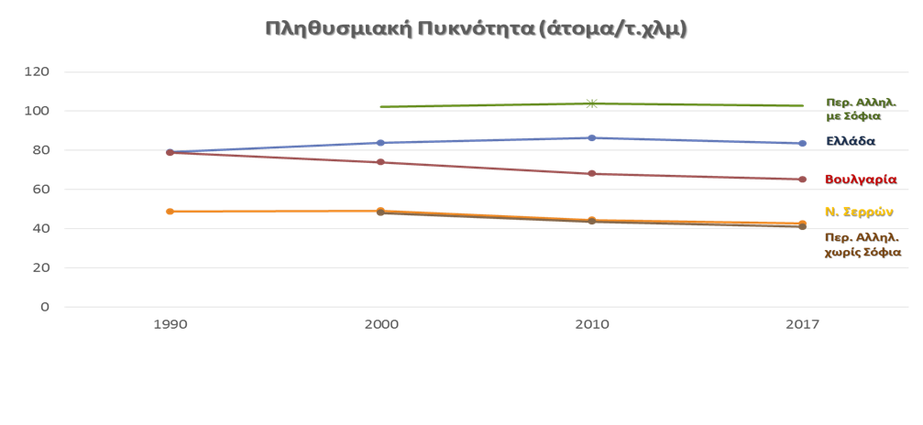
Δείκτης Γονιμότητας
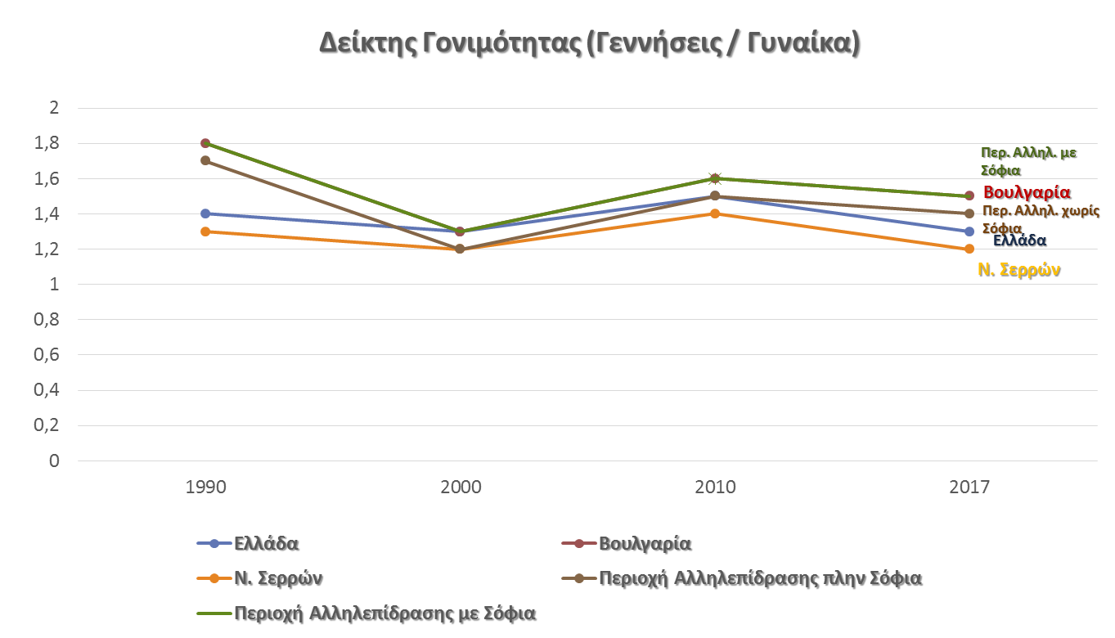
Τόσο ο Ν. Σερρών όσο και η περιοχή αλληλεπίδρασης παρουσιάζουν χαμηλούς δείκτες γονιμότητας, με τον Ν. Σερρών να έχει τη χαμηλότερη επίδοση.
Δείκτης Εξάρτησης
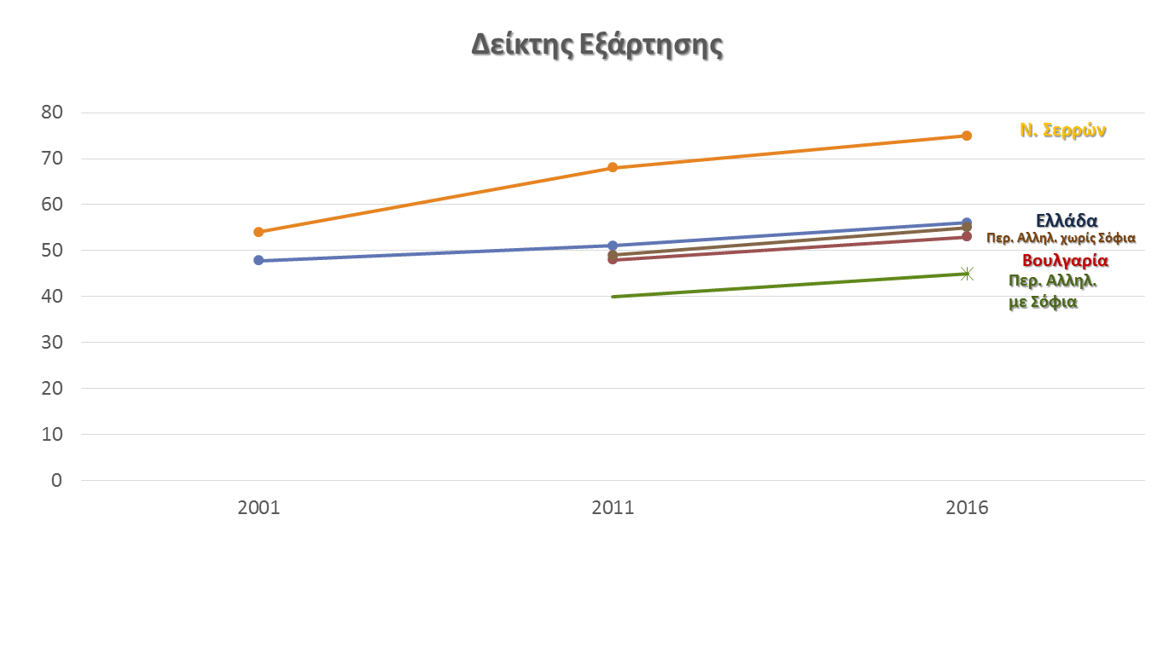
Ο δείκτης εξάρτησης δείχνει πόσα παιδιά και ηλικιωμένοι (συντηρούμενος πληθυσμός) αντιστοιχούν σε 100 άτομα ενεργού πληθυσμού.
Ο Ν. Σερρών παρουσιάζει ιδιαίτερα υψηλό δείκτη εξάρτησης, που σημαίνει υψηλή οικονομική επιβάρυνση του οικονομικά ενεργού πληθυσμού.

Δείκτης Γήρανσης
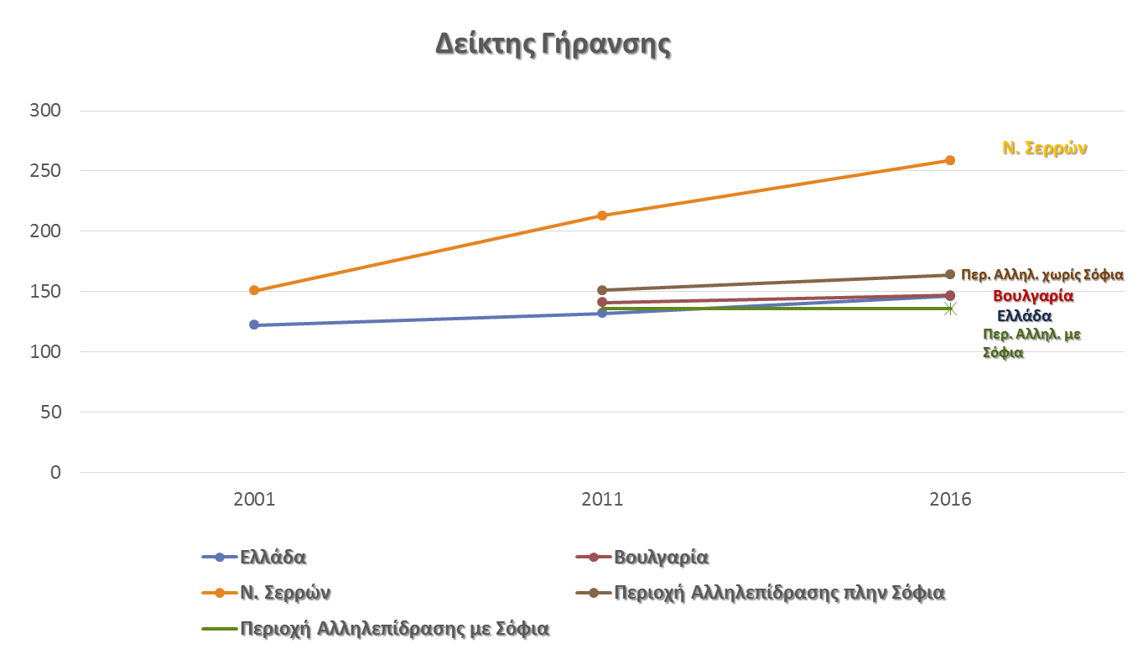
Ο δείκτης γήρανσης δίνει το ποσοστό που αντιπροσωπεύει ο ηλικιωμένος πληθυσμός (άνω των 65 ετών) σε σχέση με τον παιδικό πληθυσμό (0-14 ετών).
Ο Ν. Σερρών παρουσιάζει ιδιαίτερα υψηλό επίπεδο γήρανσης.

Επίπεδο Εκπαίδευσης
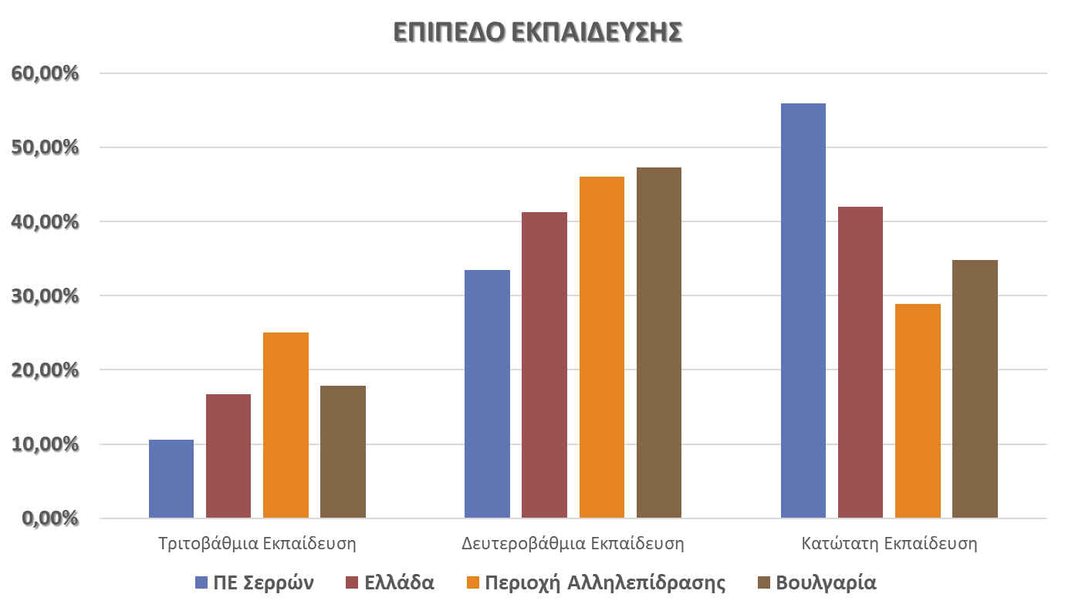
Οι απόφοιτοι τριτοβάθμιας εκπαίδευσης είναι περίπου 1 στους 10 στο Ν. Σερρών, ενώ σε επίπεδο χώρας είναι περίπου 1 στους 6.
Το υψηλό επίπεδο εκπαίδευσης στην περιοχή αλληλεπίδρασης οφείλεται κατά ένα μεγάλο ποσοστό στη Σόφια.

Ποσοστό Ολοκλήρωσης Α’ βάθμιας εκπαίδευσης

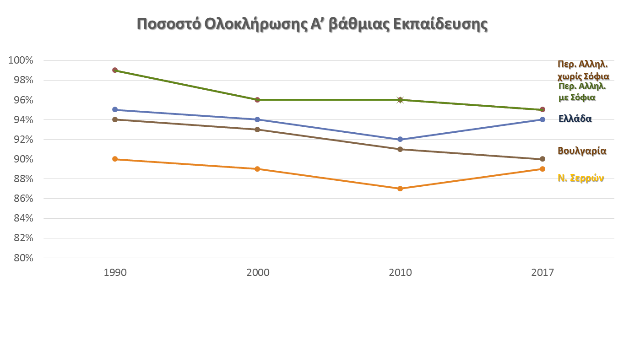
Τόσο ο Ν. Σερρών όσο και η περιοχή αλληλεπίδρασης έχουν χαμηλότερο ποσοστό ολοκλήρωσης Α’βάθμιας εκπαίδευσης σε σχέση με το σύνολο των χωρών τους.

Σημειώνεται ότι όπου γίνεται λόγος για περιοχή αλληλεπίδρασης νοείται η νοτιοδυτική Βουλγαρία (Νομοί Μπλαγκόεβγκραντ, Σόφιας, Κιουστεντίλ, Πέρνικ), με την οποία αλληλεπιδρά περισσότερα ο Ν. Σερρών.

